ИНСТРУКЦИЯ ПО ЭКСПЛУАТАЦИИ  - Датчик движения QENVI MD-CS 360/16 — арт. 1101  Датчик движения QENVI MD-CS 360/16 BK — арт. 1102  В устройстве используются чувствительный инфракрасный детектор и интегральная электронная схема. Датчик автоматически включает подключенную нагрузку при обнаружении движения человека в зоне действия. Встроенный датчик освещенности позволяет выбирать работу днем и/или ночью. Конструкция с несколькими детекторами обеспечивает широкую зону обнаружения. Предусмотрена индикация питания и обнаружения движения. | 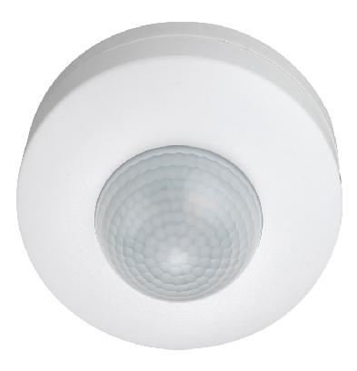

Технические характеристики
Напряжение питания | 220-240 В переменного тока
Частота сети | 50/60 Гц
Угол обнаружения | 360°
Дальность обнаружения | до 16 м при температуре ниже 24°C
Настройка освещенности | менее 10-2000 лк, регулируемая
Задержка выключения | от 10 ± 3 с до 7 ± 2 мин
Номинальная нагрузка | 1200 Вт - лампы накаливания; 300 Вт - энергосберегающие лампы
Рабочая температура | от -20°C до +40°C
Рабочая влажность | менее 93% RH
Высота установки | 2,2-4 м
Потребляемая мощность | менее 0,9 Вт в рабочем и дежурном режимах
Скорость движения объекта | 0,6-1,5 м/с

Функции
- Распознавание уровня освещенности. В положении SUN датчик работает днем и ночью; в положении MOON - только при низкой освещенности.
- Повторный отсчет времени. При новом обнаружении движения во время уже начавшейся задержки отсчет запускается заново.
- Регулировка задержки выключения в пределах, указанных в технических характеристиках.

Меры безопасности
ВНИМАНИЕ. ОПАСНОЕ НАПРЯЖЕНИЕ.
Устройство должно устанавливаться квалифицированным электриком. Перед монтажом отключите питание, исключите его случайное включение и проверьте отсутствие напряжения. Не касайтесь находящихся рядом токоведущих частей.

Монтаж
1. Отключите питание.
2. Поверните верхнюю крышку против часовой стрелки и снимите ее.
3. Закрепите основание в выбранном месте с помощью дюбелей и винтов.
4. Подключите питание и нагрузку к клеммам датчика согласно схеме подключения.
5. Установите верхнюю крышку и поверните ее по часовой стрелке до фиксации.
6. После завершения монтажа включите питание и выполните проверку.

Подключение
Подключите питание и нагрузку в соответствии с маркировкой клемм на корпусе датчика. Обозначения: L - фаза питания; N - нейтраль; A - коммутируемый выход на нагрузку.
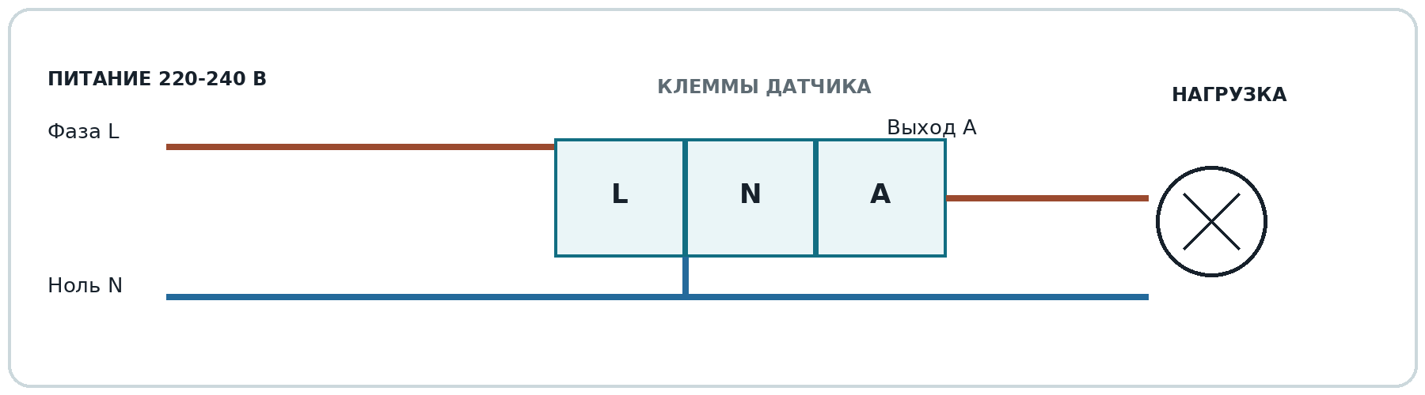
Схема является пояснительной. Перед подключением обязательно сверяйтесь с маркировкой клемм на конкретном изделии.

Проверка и настройка
1. Поверните регулятор LUX по часовой стрелке в максимальное положение SUN, а регулятор TIME - против часовой стрелки в минимальное положение.
2. Включите питание. После прогрева около 30 секунд датчик будет готов к работе.
3. Войдите в зону обнаружения. Нагрузка должна включиться, а при отсутствии новых сигналов - выключиться через 5-15 секунд.
4. Через 5-10 секунд после выключения снова войдите в зону обнаружения и убедитесь, что нагрузка включается повторно.
5. Поверните LUX в минимальное положение MOON. При дневном освещении нагрузка не должна включаться. Закройте окно датчика непрозрачным предметом: при обнаружении движения нагрузка должна включиться и затем выключиться через 5-15 секунд.
При проверке днем устанавливайте LUX в положение SUN, иначе датчик может не включить нагрузку.

Примечания
- Устанавливайте датчик только на устойчивое и неподвижное основание.
- Перед окном датчика не должно быть препятствий и движущихся предметов, способных вызвать ложное срабатывание.
- Не устанавливайте датчик рядом с кондиционерами, отопительными приборами и другими источниками резкого изменения температуры воздуха.
- Не вскрывайте корпус при включенном питании. При неисправности отключите устройство от сети.
- Для защиты цепи производитель рекомендует использовать предохранительное устройство номиналом 6 А.

Возможные неисправности и способы устранения
Неисправность | Проверка и возможная причина
Нагрузка не включается | 1. Проверьте правильность подключения питания и нагрузки.  2. Проверьте исправность подключенной нагрузки.  3. Проверьте, соответствует ли настройка LUX фактической освещенности.
Низкая чувствительность | 1. Убедитесь, что перед окном датчика нет препятствий.  2. Проверьте, не слишком ли высокая температура окружающей среды.  3. Убедитесь, что источник движения находится в зоне обнаружения.  4. Проверьте высоту установки.
Нагрузка не выключается | 1. Проверьте, нет ли непрерывного движения в зоне обнаружения.  2. Проверьте, не установлена ли максимальная задержка выключения.  3. Проверьте соответствие параметров сети требованиям инструкции.  4. Исключите резкие изменения температуры рядом с датчиком, например от кондиционера или отопления.

СХЕМЫ МОНТАЖА И ЗОНЫ ОБНАРУЖЕНИЯ
Монтаж  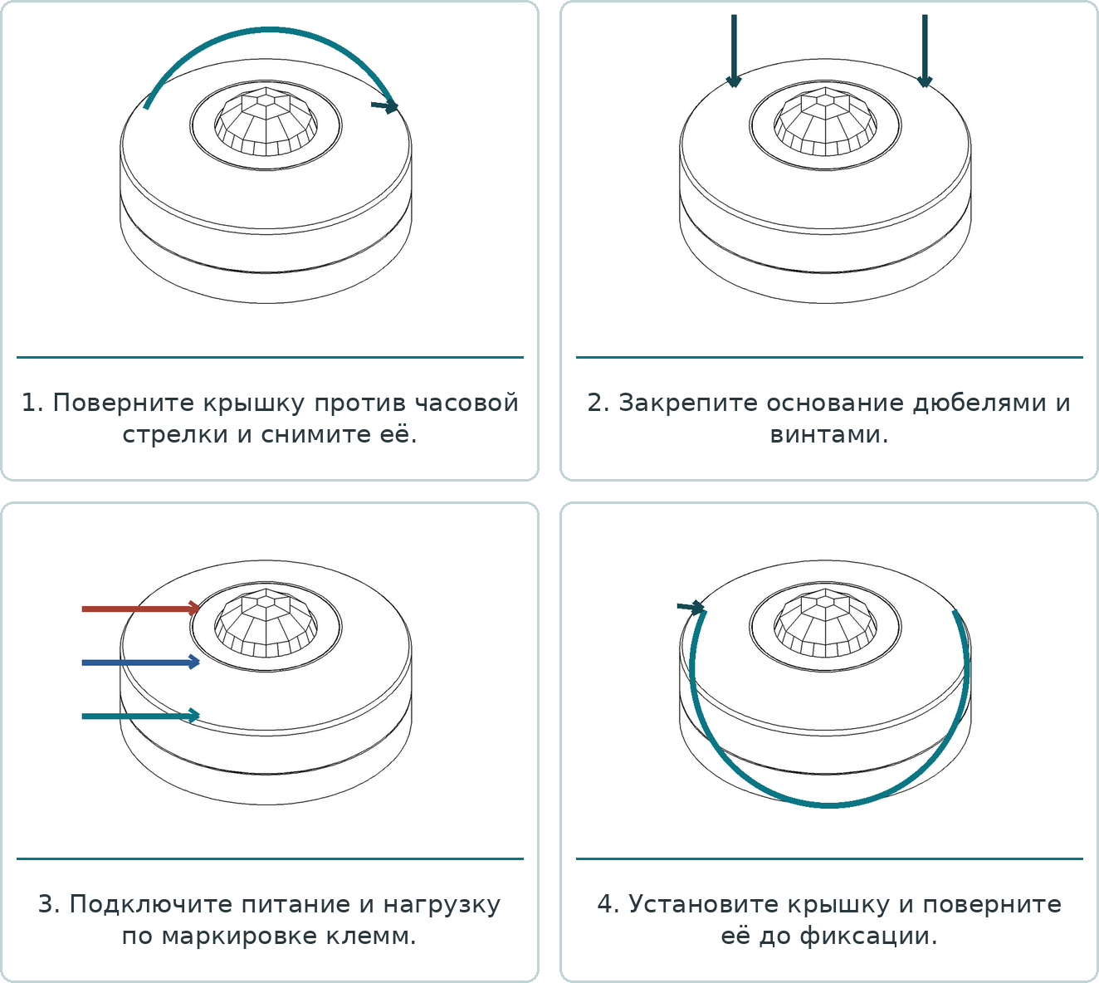  Последовательность операций показана по исходной инструкции. | Зона обнаружения  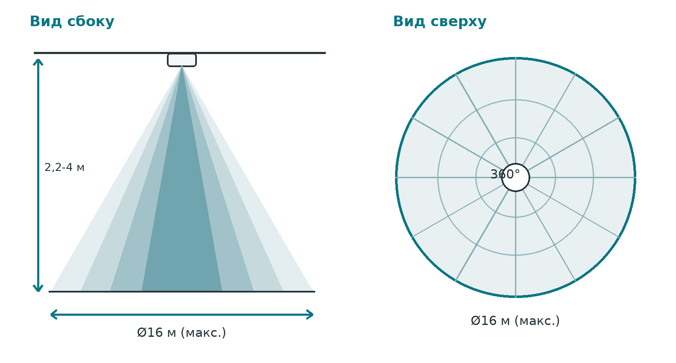  Фактическая дальность зависит от температуры, высоты и направления движения.
Важно: перед монтажом отключите питание. Установку и подключение должен выполнять квалифицированный электрик.

